FHIR Portal

軟體使用手冊

緯謙科技

20230413 V0.1.0

目錄

1 前言 4

2 軟體環境 5

硬體要求： 5

軟體要求： 5

3 組織架構摘述 6

FHIR Server 6

FHIR Portal 6

FHIR API 6

4 安裝指南 7

系統需求 7

安裝步驟 7

創建容器 7

5 操作描述 8

使用者區 8

FHIR Portal使用說明 8

FHIR Portal使用者權限管理 8

軟體工程師區 9

FHIR API 使用說明 9

FHIR Server使用說明 15

6 疑難排除 16

系統工程師區 16

7 維護與管理 16

系統工程師區 16

平時維護 16

重新啟動服務 16

更新 17

8 附錄 18

參考資料 19

1. 前言

本使用手冊旨在為使用者提供一個簡單易懂的指南，以WIA FHIR API使用 FHIR Server 進行醫療數據管理。FHIR Server 是一個開放式的應用程序介面（API），可用於存儲、查詢和共享醫療數據。

本文將介紹如何設置 FHIR Portal 、FHIR Server以及如何使用 FHIR Server 中的 API 進行查詢、新增、修改和刪除操作。此外，本文還將討論如何使用FHIR Portal進行權限管理，以保障數據安全。

1. 軟體環境

在開始安裝和使用 FHIR Portal軟體之前，必須先確認系統是否滿足以下要求：

## 硬體要求：

至少 8GB 的記憶體

至少 100GB 的硬碟空間

Intel Core i5 以上的處理器

## 軟體要求：

操作系統：

ubuntu 18.04 以上版本 或 CentOS 7-2009以上版本

Docker Engine 23.0 以上版本

Docker Compose 2.14 以上版本

# 組織架構摘述

FHIR Server 遵循 RESTful 架構，可以通過 HTTP 協議進行訪問。以下是 FHIR Server 的組織架構：

## FHIR Server

FHIR server 中的數據存儲在資源中。FHIR 資源是一個結構化的數據單元，描述了特定類型的醫療數據，例如病人、病歷等。每個資源都具有唯一的識別符，可通過該識別符進行訪問。

FHIR server 提供了一組 API，可用於訪問資源。這些 API 遵循 RESTful 設計，支持標準的 HTTP 方法，包括 GET、POST、PUT 和 DELETE。使用這些 API 可以進行資源的查詢、新增、修改和刪除

## FHIR Portal

FHIR Portal 以Django開發，Django是一個廣泛使用的Python Web框架，具有許多內置的功能和庫，其中包括強大的用戶權限管理。在Django中，權限是由Permission和User構成的。Permission定義了不同的權限層級，而User則是用於註冊和管理用戶帳戶。

## FHIR API

FHIR API 以Flask開發，Flask 是一個 Python 的 Web 框架，主要提供醫院資訊室將HIS系統格式轉換成FHIR格式，存入FHIR server。

# 安裝指南

本章節提供 FHIR Portal及相關程式安裝的指南，包括系統需求、安裝步驟和配置文件修改。

## 系統需求

FHIR Portal需要在以下系統環境中安裝和運行：

64 位操作系統

至少 8GB 的 RAM

至少 100GB 的可用硬盤空間

Java SE 8 或以上版本

## 安裝步驟

下載並安裝 Docker：在 Docker 官方網站（https://www.docker.com/get-started）下載符合您作業系統的版本，並按照安裝程序進行安裝。

下載 FHIR server 鏡像檔：在 Docker hub（https://hub.docker.com/r/hapi/fhir-uis）上下載最新版本的 FHIR server 鏡像檔。

### 創建容器

#### 運行以下命令以創建 FHIR Portal容器

Git clone https://github.com/yugojim/SkTpehFhirPotal

Cd SkTpehFhirPotal

使用Dockerfile compose創建image

sudo docker-compose -f docker-compose.yaml create

sudo docker-compose -f docker-compose.yaml start

#### 運行以下命令以創建 FHIR Server容器

Git clone https://github.com/yugojim/SkTpehFhirPotal

Cd SkTpehFhirPotal

使用Dockerfile compose創建image

sudo docker-compose -f docker-compose.yaml create

sudo docker-compose -f docker-compose.yaml start

#### 運行以下命令以創建 FHIR API容器

Git clone https://github.com/yugojim/SkTpehFhirPotal

Cd SkTpehFhirPotal

使用Dockerfile compose創建image

sudo docker-compose -f docker-compose.yaml create

sudo docker-compose -f docker-compose.yaml start

# 操作描述

## 使用者區

### FHIR Portal使用說明

開啟瀏覽器，輸入 localhost:8080 網址，將進入 FHIR server 首頁，介面分別為：Resource 操作、FHIR 版本選擇、Search 操作、新增操作、瀏覽器操作。

http://http://104.208.68.39:8000/

admin

1qaz@WSX3edc

單張交換>>出院病摘>>查詢

### FHIR Portal使用者權限管理

Portal中，Permission是對權限的定義和管理。Django提供了兩種Permission類型：基於對象的權限和基於功能的權限。

基於對象的權限通常與對象實例關聯，例如可以為某一特定的資料表定義新增、修改、刪除、查詢等權限；基於功能的權限則與用戶對某一具體功能的操作相關聯，例如可以為某一特定的頁面定義查看、修改、刪除等權限。在Django中，可以使用內置的Permission和User模組來進行權限管理。

## 軟體工程師區

### FHIR API 使用說明

SkhFhirAPI swagger使用測試說明(門診病例、血液檢查、相關檢查報告格式相同)

1. 說明區 主要說明API用法及問題負責人
2. 操作區 實際測試API及API回應
3. Schema區 說明輸入資料中的結構、欄位格式以及記載每個表格中的關聯

操作區主要功能

1. API service位置
2. API 使用方式與回應

GET 功能用來偵測API狀態

無須輸入參數，按下Execute執行後，產生實際對API所下命令及

會回應執行結果及格式，並可下載

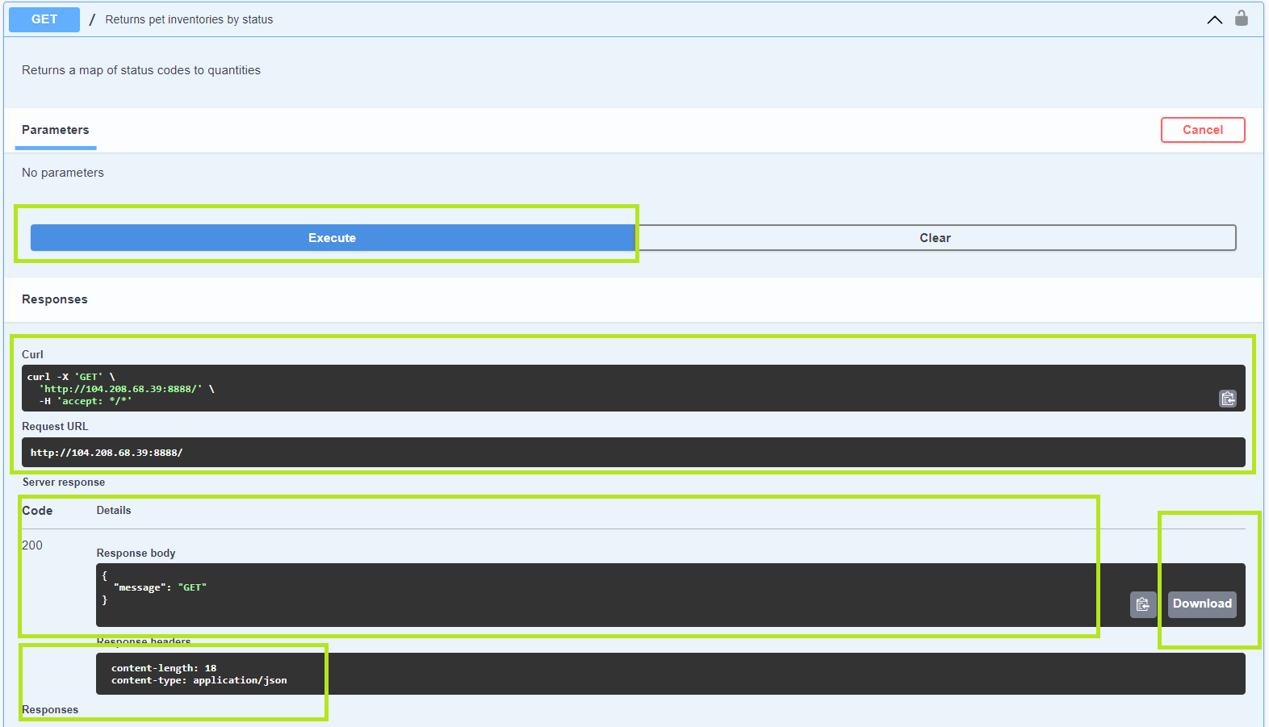

POST 除顯示Schema格式，並有範例資料

Responses 區顯示相對應結果，例如成功輸入資料顯示Code 200，及範例結果

實際以新光醫院提供測試資料取代範例資料(全選>複製貼上)，並執行

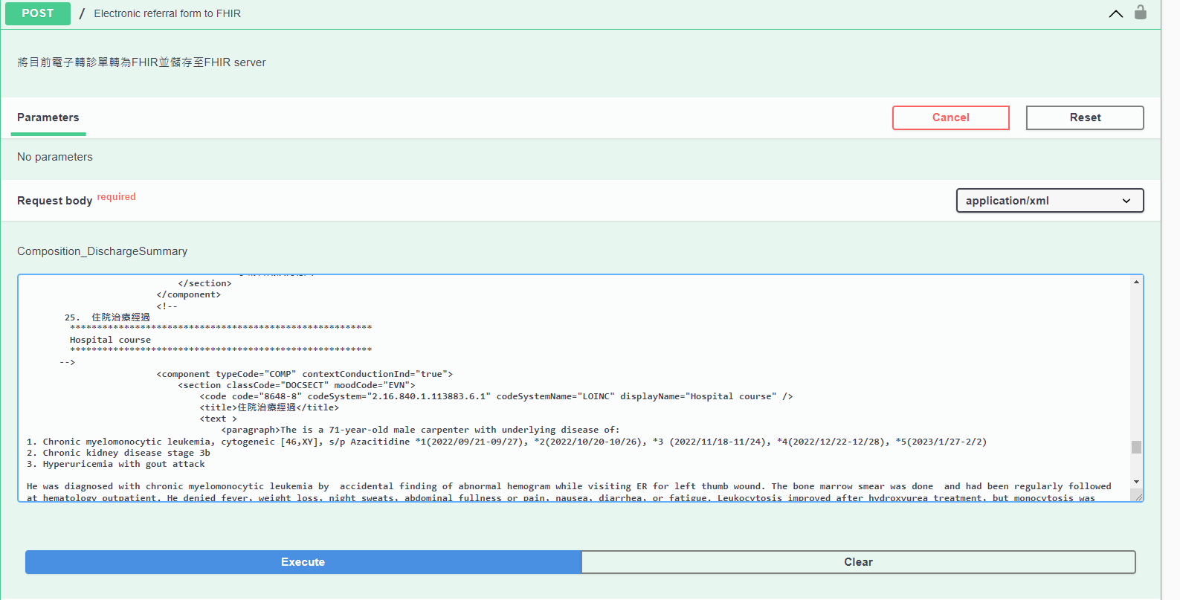

會先產生實際底層執行之程式碼

回傳實際執行結果

Schemas 說明輸入資料中的結構、欄位格式以及記載每個表格中的關聯

備註:目前OPEN API YAML無法說明，如出院病摘重複TAG之XML，範例資料僅為說明格式使用

http://104.208.68.39:8800/

上傳成功會回傳Status "201"

且會回傳上傳到FHIR SERVER的json格式

及resource id

錯誤會回傳錯誤原因(目前都是特殊字元造成)

### FHIR Server使用說明

FHIR SERVER

http://104.208.68.39:8080/

# 疑難排除

## 系統工程師區

使用Dockerfile compose創建image

sudo docker-compose -f docker-compose.yaml create

sudo docker-compose -f docker-compose.yaml start

Docker Network not Found 網路服務有問題 #

sudo docker-compose up -d --force-recreate

sudo docker-compose -f docker-compose.yaml start

sudo docker-compose -f docker-compose.yaml stop

sudo docker-compose -f docker-compose.yaml rm

# 維護與管理

## 系統工程師區

### 平時維護

系統使用Docker載入服務，設定為服務中斷自動重啟

電腦不關，VM不關，服務不中斷

電腦重開機後，服務自動啟動載入

### 重新啟動服務

#Dokcer教學#

https://glints.com/tw/blog/docker-basic-tutorial/

#重啟FHIR SERVER#

sudo docker ps 查詢現在Docker服務狀態

找第二列 "IMAGE" hapiproject/hapi:latest

查第一列 "CONTAINER ID" 6dd8c60008de

sudo docker restart 6dd8c60008de 重新啟動完畢

#重啟FHIR portal#

sudo docker ps 查詢現在Docker服務狀態

找第二列 "IMAGE" tprts:1.0.0

查第一列 "CONTAINER ID" 38e51112cc13

sudo docker restart 38e51112cc13 重新啟動完畢

#重啟FHIR API#

sudo docker ps 查詢現在Docker服務狀態

找第二列 "IMAGE" flaska:1.0.0

查第一列 "CONTAINER ID" 4d6e7f87cc9a

找第二列 "IMAGE" template_nginx:1.0.0

查第一列 "CONTAINER ID" fdf327988d7e

sudo docker restart 4d6e7f87cc9a fdf327988d7e

重新啟動完畢

### 更新

1.刪除舊有服務

2.下載新程式碼

3.安裝並載入服務

#更新FHIR SERVER#

!!!更新前資料須先備份!!!

建議找當初設定廠商

#更新FHIR portal#

ls 查詢現在目錄下檔案 (專案預設名稱sktpech)

sudo docker ps 查詢現在Docker服務狀態

cd sktpech 進入專案目錄

# 附錄

[參考資料開始於新的頁面，就和您論文上的所有章節一樣。下文中參考資料頁面所使用的 [引文與書目] 功能位於 [參考資料] 索引標籤。這項功能包括以第 6 版 APA 格式設定您參考資料的樣式選項。您也可以使用這項功能新增可連結到資料來源的引文，如本段和前段結尾所示。若要自訂引文，請以滑鼠右鍵按一下它，然後按一下 [編輯引文]。](姓氏，年份)

參考資料

姓氏，名字，中間名. (年). 書名. 城市名: 發行者名稱.

姓氏，名字，中間名. (年份). 文章標題. 期刊標題, 起訖頁碼.